Descripción de los productos:

**¿Qué es el tofu?**

Aunque ha ganado popularidad en las últimas décadas, el tofu es un alimento consumido desde hace miles de años en China y que se fue exportando progresivamente por el sudeste asiático. La expansión de diferentes tipos de alimentación como la vegetariana y la vegana, la tendencia healthy o comida saludable de los últimos años en el mundo y la proliferación de restaurantes orientales, son algunos de los motivos de su éxito en Occidente.

El tofu fresco es un alimento elaborado con agua, coagulante o solidificante y semillas de soja. Su preparación se basa en la coagulación de la leche de soja, prensando y solidificando la parte sólida de la líquida. Por ello, también se llama al tofu queso de soja fresco.

La textura del tofu es similar a la del queso, con un color blanco cremoso y suele presentarse como pieza única o en forma de cubitos. Tiene muchos usos en la cocina: su gran versatilidad permite hervirlo, freírlo, hacerlo salteado con verduras, dorado en el horno, macerado con especias o marinado en salsa. Además, es un acompañante perfecto para casi todos los platos.

**Cuáles son las propiedades del tofu**

Buena parte del éxito del tofu en alimentaciones vegetarianas y veganas es que actúa como un sustituto extraordinario de la carne, es decir, aportando todos sus beneficios con la gran ventaja de contener menos grasa y menores costes ambientales y económicos gracias a sus valores nutricionales.

**Las propiedades del tofu:**

* Es rico en proteínas: el tofu tiene una combinación de aminoácidos básicos extraordinaria, lo que contribuye a combatir el cansancio y a afrontar los retos diarios con vitalidad. También es rico en fósforo, manganeso, hierro, vitamina B y calcio.
* Contiene lectinina: es una grasa que ayuda a fortalecer el sistema nervioso y al control del colesterol.
* Aporta ácidos grasos insaturados, isoflavonas y fibra: esto quiere decir que el tofu resulta muy beneficioso para el sistema digestivo y cardiovascular.
* Contiene calcio: gracias a los valores nutricionales del tofu, tomarlo nos permite proteger los dientes y los huesos, ayudando a la prevención de enfermedades como la osteoporosis y a la regeneración de fracturas óseas. Además, ayuda a aliviar los síntomas de la menopausia aportando, como ya hemos comentado, proteínas, isoflavonas y calcio, nutrientes que contribuyen a regular las hormonas y estrógenos.
* Es bajo en grasas y calorías: el tofu favorece la pérdida de peso. Es un alimento excelente en dietas para adelgazar.
* Actúa como antioxidante: retrasa la acción de radicales libres, consiguiendo que el proceso de envejecimiento se ralentice.
* Aporta vitaminas y minerales: el tofu ayuda a prevenir la anemia ya que las vitaminas y minerales fomentan la creación de glóbulos rojos. Estos nutrientes también disminuyen el riesgo de sufrir preeclampsia, un trastorno grave que se puede presentar durante la gestación; y, además, crean anticuerpos, por lo que refuerza el sistema inmunitario.
* Tiene bajo índice glucémico: esto permite controlar los niveles de glucosa en sangre, por lo que ayuda a reducir el riesgo de sufrir diabetes de tipo 2.

Imágenes del Tofu

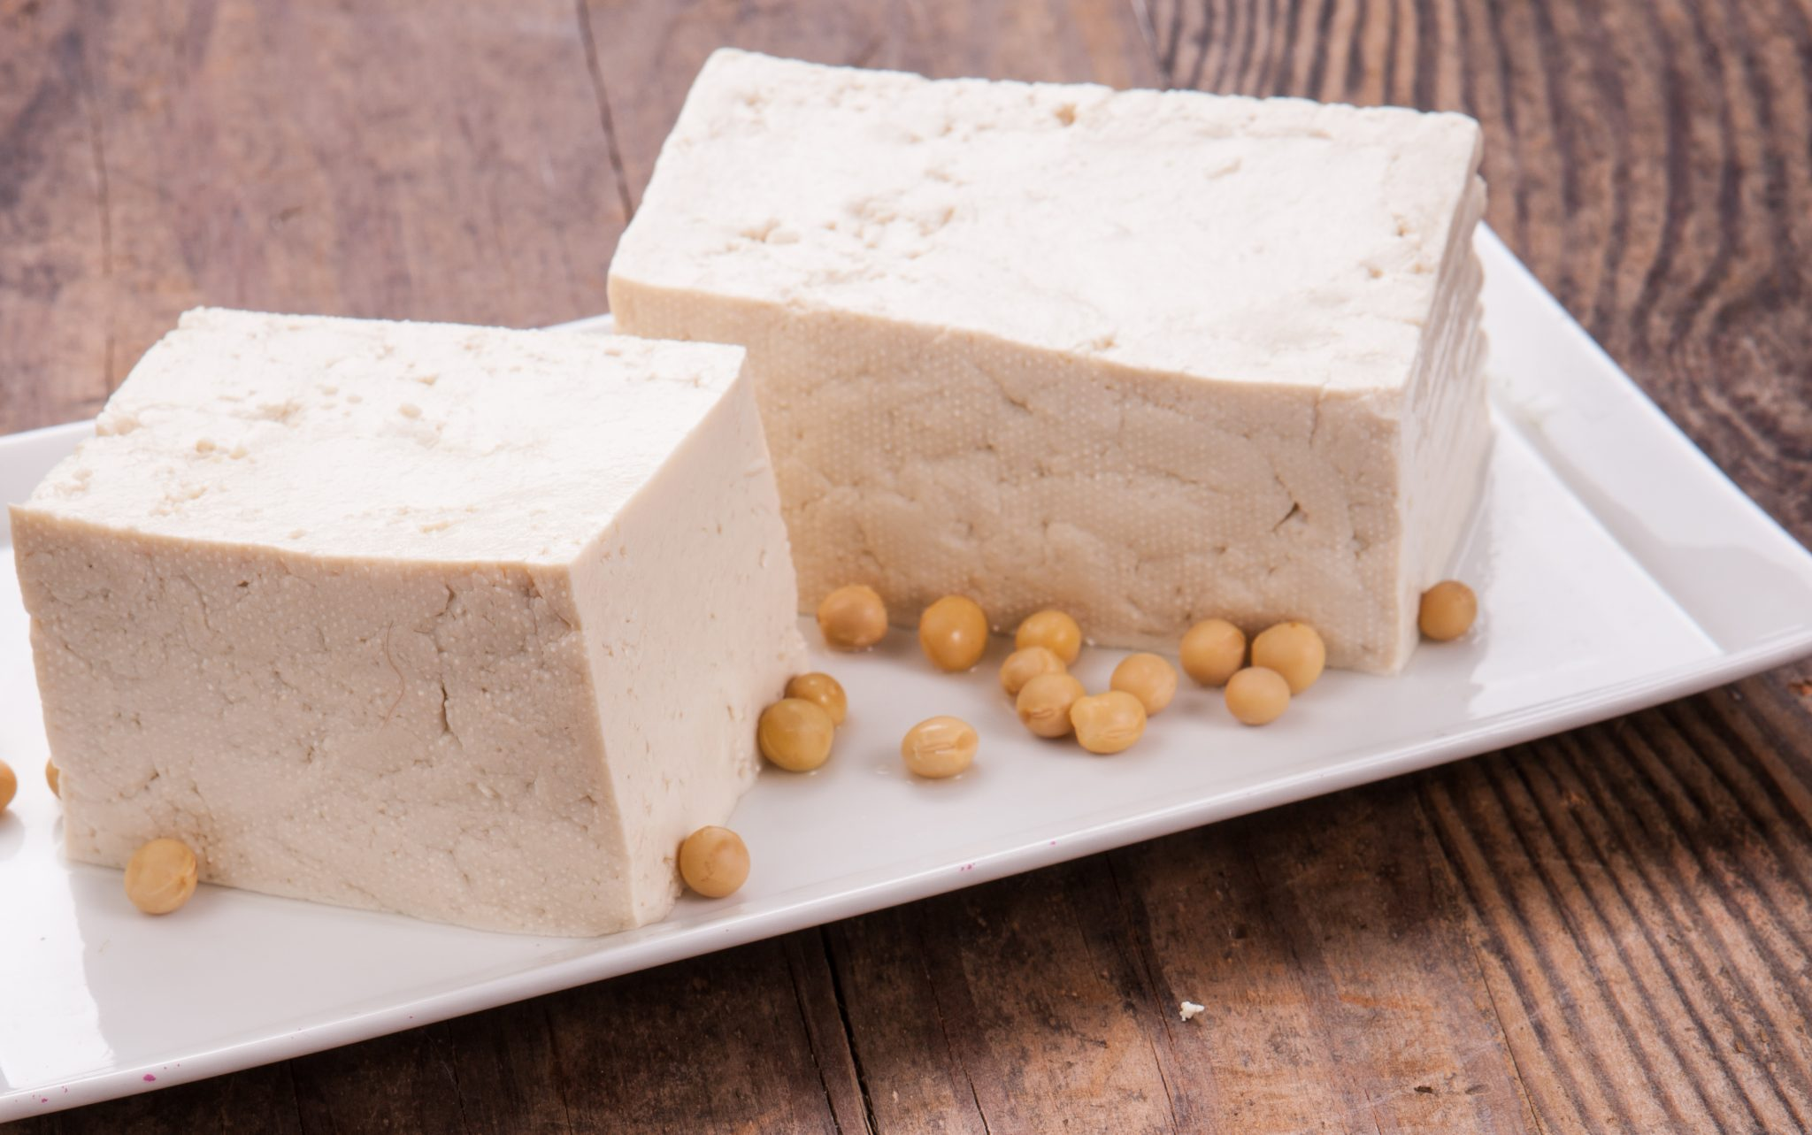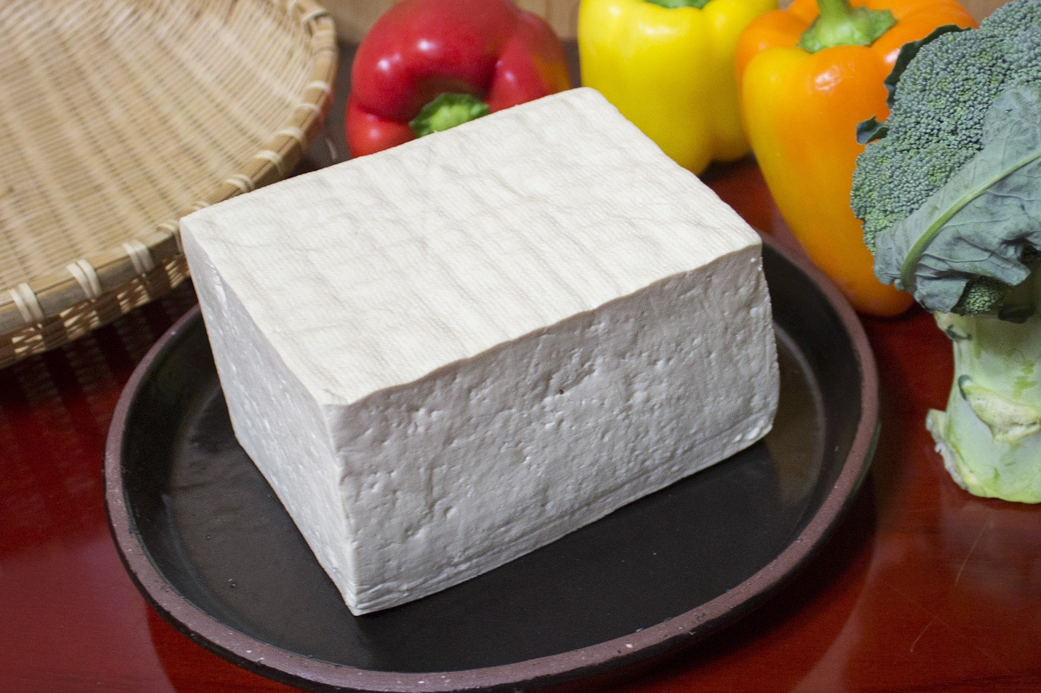

Componentes

Ingredientes

Aporte nutricional

https://www.mundodeportivo.com/uncomo/comida/articulo/tofu-que-es-propiedades-y-recetas-52127.html